Talsperren – Bauformen
Bogenstaumauer
- horizontal und vertikal gebogen, Kraft dadurch auf die Talflanken abgeleitet
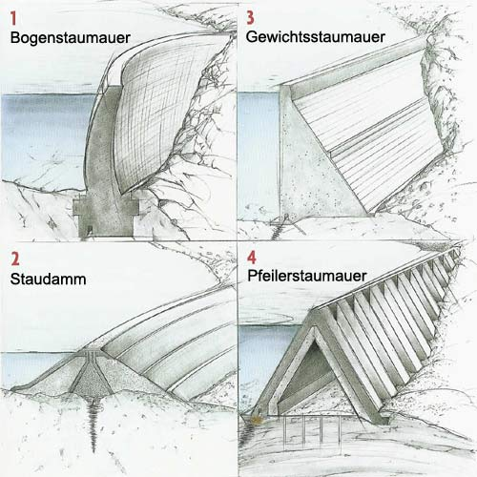
- oft verwendet bei engeren Tälern
Gewichtsstaumauer
- hohes Eigengewicht
- stabiler Untergrund (anstehendes Gestein)
- wasserzugewandte Seite meiste senkrecht
- Anwendung bei breiten und flachen Tälern
Staudamm
- Kern des Stauwerks aus Beton
- Ummantelung mit natürlichen Materialien aus
Umgebung

Der Jangtsekiang
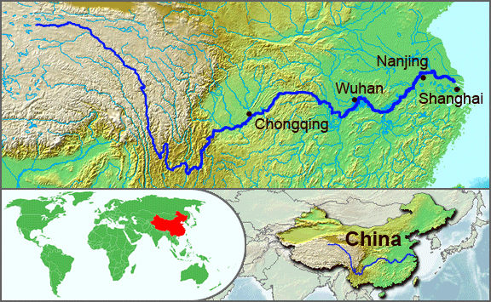
geographische Einordnung
- drittlängster Fluss Chinas (6300 km)
- Quelle im Hochland von Tibet
- Mündung im paz. Ozean (Shanghai)
hydrologische Eigenschaften
- Einzugsgebietsfläche von 1.8 mio km²
- durchschnittliche Durchflüsse
  - November – Mai : 3.000 m³/s
  - Juli – Oktober : 50.000 m³/s
  - Jahresabfluss (Mündung) : 976 mrd. m³
- mittlere Sedimentlast : 526 mio t/a

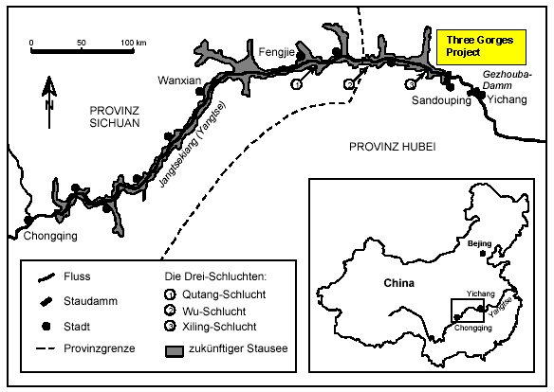
Das Staudammprojekt
geographische Einordnung
- erbaut am Ende der letzten der drei
Schluchten, der “Xiling-Schlucht”,
im südlichen Westen Chinas (Sichuan)

bauliche Dimensionen
- Mauerkronenlänge ca. 2300 m
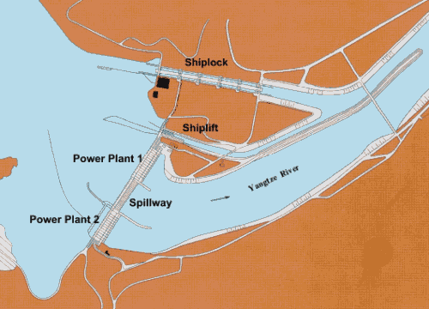
- Höhe des Damms ca. 185m
  - davon maximale Füllung bis 180 m
  - Stauziel Energiegewinnung 175 m
  - Absenkung für HWS auf 145 m
- verwerfungsfreier Untergrund, Granit
- Länge des Stausees über 600 km
  - Kapazität 39,3 mrd m³
- Zwei Wasserkraftanlagen
- Eine Schiffshebeanlage und eine
Schleuse

